ĐẶC TẢ YÊU CẦU PHẦN MỀM (SRS)

DỰ ÁN: HỆ THỐNG QUẢN LÝ NHÀ HÀNG (RMS)

ĐẶC TẢ YÊU CẦU PHẦN MỀM (SRS) 1
DỰ ÁN: HỆ THỐNG QUẢN LÝ NHÀ HÀNG (RMS) 1
PHẦN 1: GIỚI THIỆU 2
1.1 Mục đích tài liệu 2
1.2 Phạm vi tài liệu 2
1.3 Tổng quan ứng dụng 2
1.4 Thuật ngữ viết tắt 2
PHẦN 2: YÊU CẦU TỔNG THỂ 3
2.1 Sơ đồ quan hệ đối tượng 3
2.1.1 Sơ đồ quan hệ thực thể (ERD) & Đặc tả thực thể cốt lõi 3
2.2 Sơ đồ Use Case 4
2.3 Sơ đồ luồng 6
2.4 Sơ đồ chuyển trạng thái 8
2.5 Phân quyền 10
2.6 Site Map 11
PHẦN 3: CHỨC NĂNG 12
3.1 Quản lý bàn (Mở bàn mới) 12
3.2 Gọi món 15
3.3 Thanh toán 19
3.4 Quản lý thực đơn (Thêm món mới) 21
3.5 Quản lý nhân viên (Thêm nhân viên mới) 24
3.6 Phân hệ tích hợp API RESTful Endpoints 27
PHẦN 4: CÁC COMPONENT, THÔNG BÁO, CẢNH BÁO 28
Components 28
Toast Message 28
Validation & Warning 29
Error Message 29

PHẦN 1: GIỚI THIỆU

1.1 Mục đích tài liệu
Tài liệu Đặc tả Yêu cầu Phần mềm (SRS) này được lập ra nhằm mô tả chi tiết các yêu cầu chức năng, phi chức năng, quy tắc nghiệp vụ và ràng buộc hệ thống của dự án Hệ thống Quản lý Nhà hàng (Restaurant Management System - RMS). Tài liệu đóng vai trò là cầu nối thông tin thống nhất giữa các bên liên quan trong suốt vòng đời phát triển phần mềm.

1.2 Phạm vi tài liệu
Tài liệu bao phủ luồng nghiệp vụ khép kín của nhà hàng bao gồm: Quản lý Bàn ăn & Khách hàng, Quản lý Thực đơn & Tồn kho Nguyên liệu, Xử lý Đơn hàng (Order) & Thanh toán (POS), Giao tiếp Bếp (KDS), và Báo cáo Thống kê. Hệ thống không bao gồm phân hệ Kế toán chuyên sâu (sẽ tích hợp qua API) và hệ thống Giao hàng nội bộ.

1.3 Tổng quan ứng dụng
Hệ thống Quản lý Nhà hàng (RMS) là một giải pháp ứng dụng đa nền tảng (Web-based và Tablet/Mobile-based). Hệ thống cung cấp luồng xử lý thời gian thực từ lúc khách hàng gọi món, bếp tiếp nhận chế biến, tự động trừ tồn kho, đến khi thanh toán và ghi nhận doanh thu, giúp tối ưu hóa 30% thời gian phục vụ và giảm sai sót xuống dưới 1%.

1.4 Thuật ngữ viết tắt
Thuật ngữ / Viết tắt | Định nghĩa chi tiết
KDS | Hệ thống hiển thị tại Bếp (Kitchen Display System).
POS | Điểm bán hàng (Point of Sale).
FIFO | Vào trước ra trước (First In, First Out).
OOS | Hết hàng (Out of Stock).
RBAC | Kiểm soát truy cập dựa trên vai trò (Role-Based Access Control).
Recipe | Công thức chế biến, định lượng nguyên liệu cho món ăn.

PHẦN 2: YÊU CẦU TỔNG THỂ

2.1 Sơ đồ quan hệ đối tượng
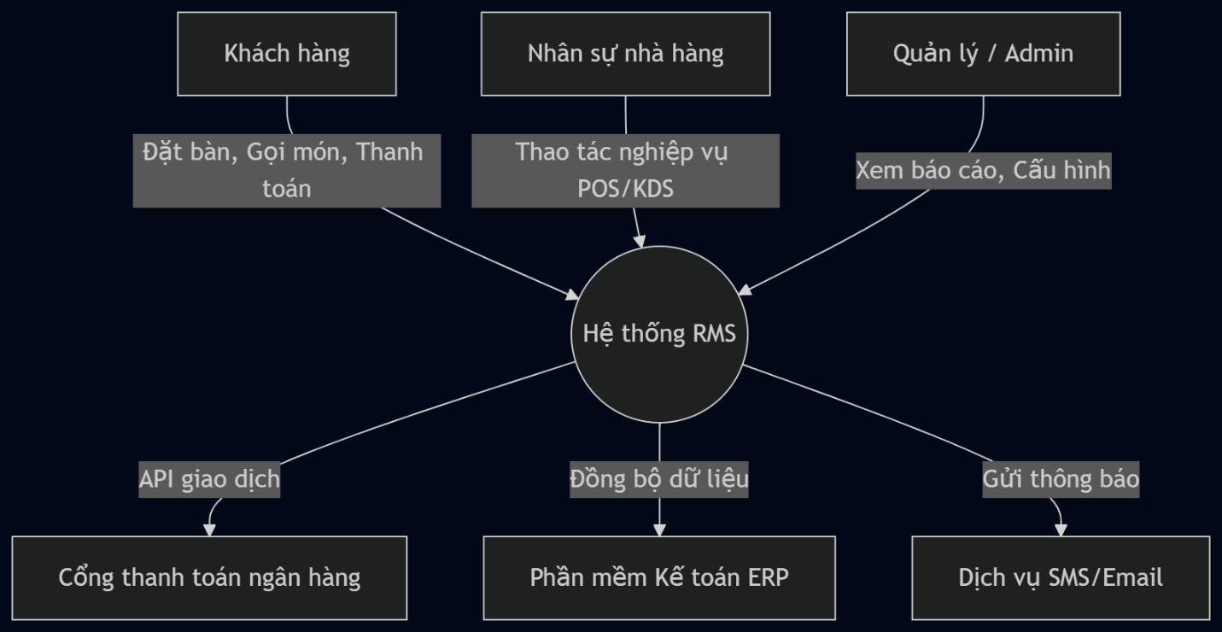

Mô tả sơ đồ (Context Diagram): Hệ thống RMS nằm ở trung tâm, tương tác với 3 nhóm người dùng chính: Khách hàng (tiếp nhận dịch vụ đặt bàn, order, thanh toán), Nhân sự (thực hiện nghiệp vụ phục vụ, bếp, thu ngân), và Quản lý (xem báo cáo, cấu hình). Bên cạnh đó, RMS kết nối với 3 hệ thống ngoại vi: Cổng thanh toán ngân hàng (API giao dịch), ERP kế toán (đồng bộ dữ liệu), và Dịch vụ gửi thông báo (SMS/Email).

2.1.1 Sơ đồ quan hệ thực thể (ERD) & Đặc tả thực thể cốt lõi
Để đáp ứng luồng trừ tồn kho tự động theo thời gian thực và quản lý phiên phục vụ, cơ sở dữ liệu bổ sung cấu trúc quan hệ logic sau:
- tbl_orders (Bảng Phiên gọi món): > * order_id (INT, PK, Auto Increment) * table_id (INT, FK references tbl_tables, Nullable) - Định danh bàn.
  - total_amount (DECIMAL(15,2), Default 0) - Tổng tiền tạm tính.
  - status (VARCHAR(20)) - Trạng thái (OPEN, PAID, CANCELLED).
  - created_at (TIMESTAMP, Default CURRENT_TIMESTAMP)
- tbl_recipes (Bảng Định lượng/Công thức món ăn):
  - recipe_id (INT, PK, Auto Increment) * menu_item_id (INT, FK references tbl_menu_items) - Liên kết món ăn.
  - ingredient_id (INT, FK referenc es tbl_inventory) - Liên kết mã nguyên liệu vật tư.
  - quantity_required (DECIMAL(10,2)) - Số lượng tiêu hao định mức cho 1 đơn vị món bán ra.
Mối quan hệ Cardinality: * tbl_tables (1) ——— (0..N) tbl_orders: Một bàn ăn có thể trải qua nhiều phiên gọi món theo thời gian. * tbl_menu_items (1) ——— (0..N) tbl_recipes: Một món ăn trong thực đơn được cấu thành từ nhiều nguyên liệu định lượng.

2.2 Sơ đồ Use Case
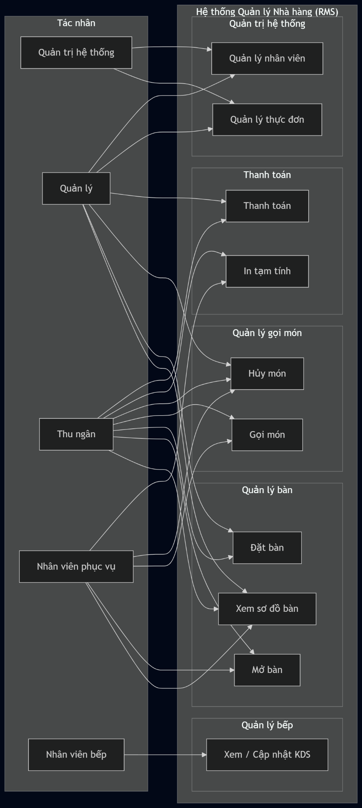
Mô tả tác nhân:
- Quản trị hệ thống: Quản trị kỹ thuật cao nhất, cấu hình ban đầu.
- Quản lý: Quản lý nhà hàng, xem báo cáo, duyệt ngoại lệ, quản lý danh mục.
- Thu ngân: Thu ngân, phụ trách tính tiền, chốt ca.
- Nhân viên: Nhân viên phục vụ, sử dụng tablet/mobile để order và xem sơ đồ bàn.
- Bếp: Nhân viên bếp/bar, tương tác qua KDS.
Danh sách Use Case chính: Xem sơ đồ bàn, Mở bàn, Đặt bàn, Gọi món, Hủy món, Xem/Cập nhật trạng thái KDS, Tạm tính, Thanh toán, Thêm món thực đơn, Thêm nhân viên.

2.3 Sơ đồ luồng
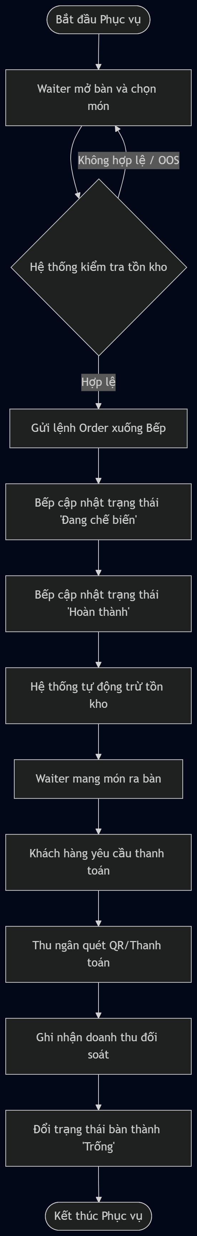
Giải thích: Luồng nghiệp vụ khép kín bắt đầu khi Waiter mở bàn và chọn món. Hệ thống tự động kiểm tra tồn kho. Nếu hợp lệ, lệnh order gửi xuống Bếp. Bếp cập nhật trạng thái "Đang chế biến" -> "Hoàn thành". Hệ thống tự động trừ tồn kho. Waiter nhận thông báo mang món ra bàn. Khách hàng quét QR Code thanh toán, hệ thống ghi nhận đối soát và tự động đổi trạng thái bàn thành "Trống".

2.4 Sơ đồ chuyển trạng thái
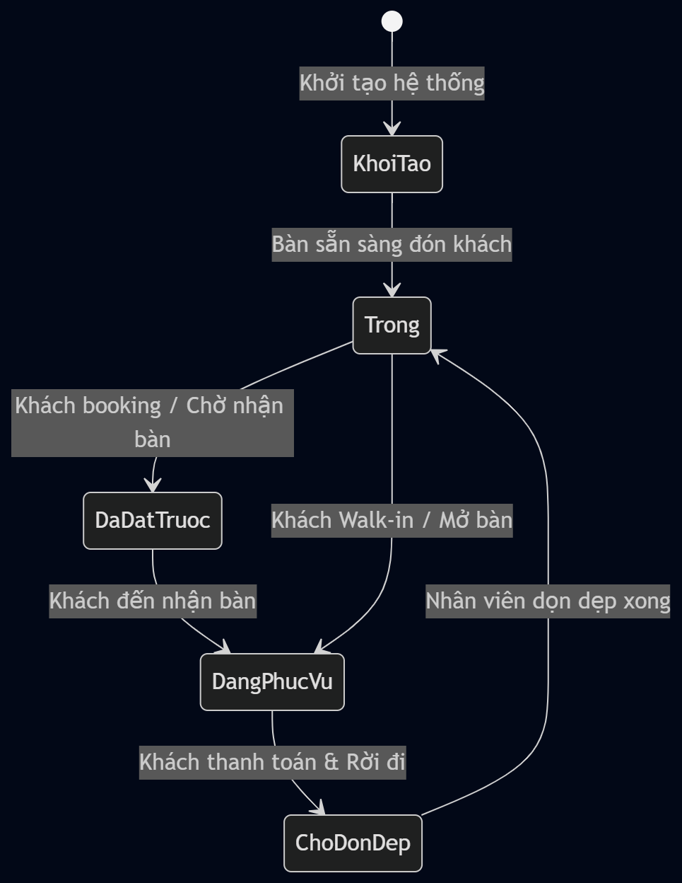
Giải thích trạng thái bàn:
(1) Khởi tạo -> (2) Trống: Bàn sẵn sàng đón khách.
(3) Đã đặt trước: Khách booking, chờ nhận bàn.
(4) Đang phục vụ: Khách đã vào ngồi, có order đang mở. Không thể đổi thành Trống nếu chưa thanh toán hoàn tất.
(5) Chờ dọn dẹp: Khách đã rời đi, chờ nhân viên dọn để quay về trạng thái Trống.

2.5 Phân quyền

2.5.1 Phân quyền chức năng
Vai trò | Chức năng | Quyền
Manager | Quản lý danh mục (Menu, Sơ đồ) | Tạo, Đọc, Cập nhật
Manager | Duyệt ngoại lệ (Hủy/Refund) | Tạo, Đọc, Cập nhật
Cashier | Thanh toán & Hóa đơn | Tạo, Đọc, Cập nhật
Waiter | Quản lý Order & Bàn | Tạo, Đọc, Cập nhật
Kitchen | Thao tác Bếp (KDS) | Tạo, Đọc, Cập nhật

2.5.2 Phân quyền dữ liệu
Đối tượng dữ liệu | Admin | Quản lý | Thu ngân | Phục vụ | Bếp
Bảng Nhân viên (tbl_staff) | CRUD | CRU | X | X | X
Bảng Bàn ăn (tbl_tables) | CRUD | CRUD | CRU | CRU | R
Bảng Hóa đơn (tbl_invoices) | CRUD | CRUD | CRU | R | X
Bảng Thực đơn (tbl_menu_items) | CRUD | CRU | R | R | R
Bảng Chi tiết Order (tbl_order_details) | CRUD | CRUD | CRU | CRU | CRU

2.6 Site Map
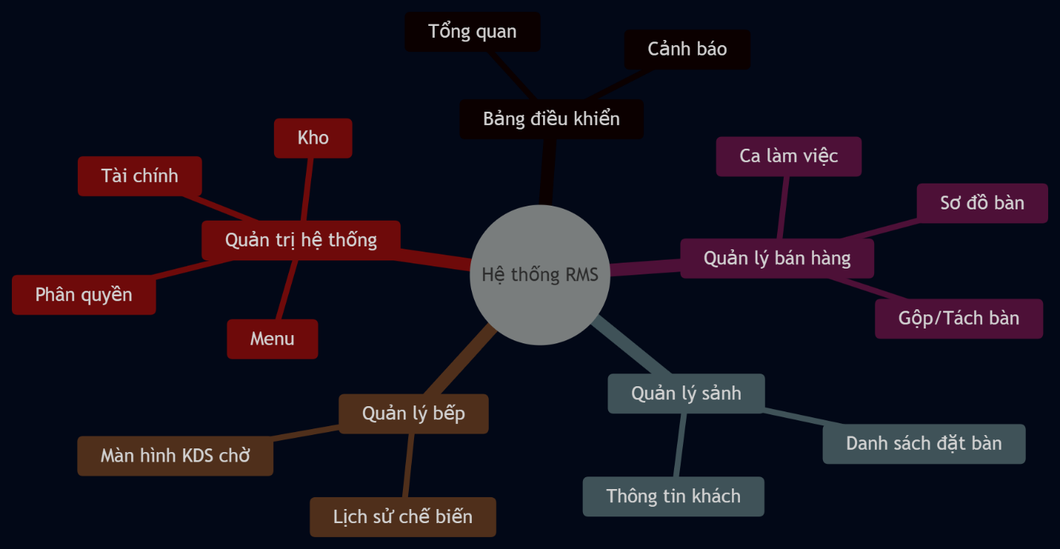

Cơ chế xác thực thiết bị và bảo mật mã PIN cá nhân:
- Hệ thống bắt buộc áp dụng cơ chế xác thực hai lớp. Đầu ngày hoặc khi thiết lập thiết bị, Quản trị viên/Manager thực hiện đăng nhập tài khoản thiết bị (POS/Tablet) thông qua giao thức an toàn JWT (JSON Web Token) kết hợp Access Token (thời hạn 15 phút) và Refresh Token.
- Sau khi thiết bị được xác thực vào hệ thống mạng nội bộ, màn hình sẽ khóa ở giao diện nhập mã PIN đăng nhập nhanh. Nhân viên phục vụ (Waiter), Thu ngân (Cashier), và Đầu bếp (Kitchen) tương tác trực tiếp bằng cách nhập mã PIN 4 hoặc 6 chữ số cá nhân để mở phiên thao tác của mình.
- Password Policy (Chính sách an toàn mã PIN): Hệ thống kích hoạt cơ chế chống dò mã (Anti Brute-force). Nếu nhập sai mã PIN liên tiếp 05 lần, tài khoản nhân sự liên quan sẽ tự động chuyển sang trạng thái Tạm khóa trong vòng 15 phút, đồng thời kích hoạt cảnh báo Toast Message lên tài khoản điều hành của Manager.
Giải thích:
Bỏ qua bước đăng nhập thiết bị ban đầu tạo ra lỗ hổng bảo mật nghiêm trọng (Broken Authentication), cho phép các thiết bị lạ không rõ nguồn gốc tự ý gọi API hệ thống nếu bắt được endpoint. Cần chuẩn hóa luồng JWT phối hợp mã PIN định danh cục bộ.

PHẦN 3: CHỨC NĂNG

3.1 Quản lý bàn (Mở bàn mới)

3.1.1 Đặc tả Use Case
Thuộc tính | Nội dung
ID | UC-02
Tên | Mở bàn mới
Actor | Waiter, Cashier
Mô tả | Nhân viên mở một bàn trống để bắt đầu quá trình phục vụ khách hàng.
Tiền điều kiện | Hệ thống ở màn hình Sơ đồ bàn. Bàn được chọn có trạng thái "Trống" (Available).
Hậu điều kiện | Bàn chuyển sang "Đang phục vụ". Tạo mã Order ID mới.
Luồng chính | 1. Chọn bàn Trống.  2. Hệ thống yêu cầu nhập số lượng khách.  3. Actor nhập số khách và nhấn "Mở bàn".  4. Hệ thống đổi trạng thái, tạo Order và chuyển sang màn hình Gọi món.
Luồng phụ | Nhập sai số khách (<=0) -> Hệ thống chặn và báo lỗi.

3.1.2 Sơ đồ luồng chi tiết
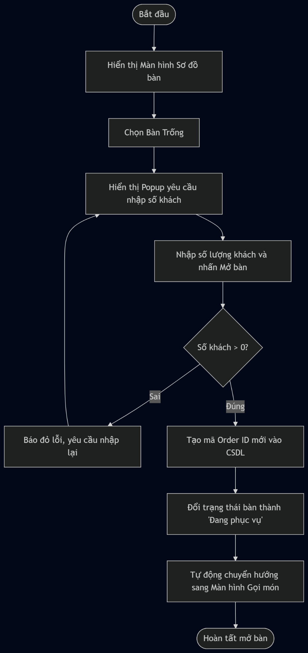
Giải thích Activity Diagram: Bắt đầu -> Hiển thị Sơ đồ -> Chọn bàn -> Popup nhập số khách -> Validate (Nếu lỗi: Báo đỏ yêu cầu nhập lại) -> Nếu đúng: Lưu Order -> Cập nhật UI trạng thái Bàn -> Chuyển hướng sang Giao diện Gọi Món.

3.1.3 Giao diện

Mô tả giao diện: Màn hình SCR-01 hiển thị các thẻ (Card) biểu diễn bàn ăn. Màu xanh biểu thị bàn trống, màu đỏ biểu thị bàn đang phục vụ. Có thanh công cụ tìm kiếm nhanh phía trên.

3.1.4 Mô tả chi tiết
Trường | Kiểu dữ liệu | Bắt buộc | Mô tả
table_id | INT | Có | Mã định danh bàn ăn được chọn.
guest_count | INT | Có | Số lượng khách (phải > 0).
staff_id | INT | Có | Mã nhân viên (chứng thực qua mã PIN).

3.2 Gọi món

3.2.1 Đặc tả Use Case
Thuộc tính | Nội dung
ID | UC-09
Tên | Gọi món
Actor | Waiter, Cashier
Mô tả | Thêm món ăn vào order hiện tại và gửi yêu cầu xuống Bếp (KDS).
Tiền điều kiện | Bàn đã được mở và ở trạng thái "Đang phục vụ".
Hậu điều kiện | Danh sách món lưu vào CSDL, lệnh in/hiển thị đẩy xuống Bếp.
Luồng chính | 1. Chọn danh mục -> Chọn món.  2. Tùy chỉnh số lượng, ghi chú.  3. Nhấn "Gửi Bếp".  4. Hệ thống đổi trạng thái món thành "Đang chờ chế biến".
Luồng phụ | Món hết hàng -> Hệ thống bôi xám, không cho chọn.

3.2.2 Sơ đồ luồng chi tiết
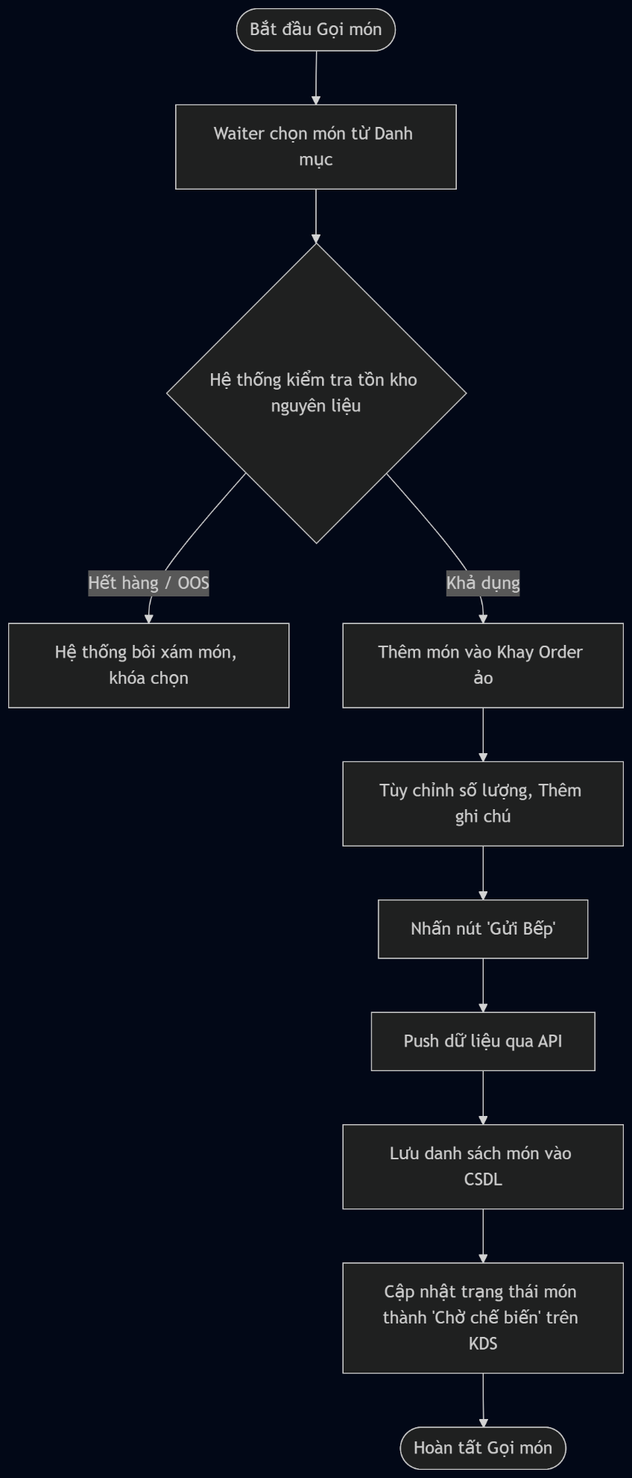
Giải thích Activity Diagram: Waiter chọn món -> Hệ thống check tồn kho -> Nếu OOS (Hết hàng): Khóa chọn món; Nếu khả dụng: Thêm vào khay ảo -> Waiter chỉnh sửa -> Bấm "Gửi Bếp" -> Push data qua API -> Cập nhật KDS.

3.2.3 Giao diện
+-----------------------------------------+-----------------------------------+
| DANH MỤC: [Khai vị] [Món chính] | KHAY ORDER (Bàn 02) |
| +------------+ +------------+ | 1. Phở bò tái lăn x 2 |
| | Phở bò tái | | Gà nướng | | - Ít bánh, không hành |
| | 50.000đ | | 250.000đ | | - Trạng thái: Chờ gửi |
| | [Thêm] | | [Thêm] | | |
| +------------+ +------------+ | [Hủy bàn] [In Tạm Tính] [GỬI BẾP]|
+-----------------------------------------+-----------------------------------+
Mô tả giao diện: Màn hình SCR-02 chia 2 cột. Cột trái là danh sách món ăn (Grid Layout). Cột phải là Khay Order cố định (Order Tray) chứa các món vừa chọn, có nút tăng giảm số lượng và nút xác nhận Gửi Bếp.

3.2.4 Mô tả chi tiết
Trường | Kiểu dữ liệu | Bắt buộc | Mô tả
order_id | INT | Có | Mã phiên gọi món hiện tại.
item_id | INT | Có | Mã món ăn.
quantity | INT | Có | Số lượng (phải > 0).
note | VARCHAR | Không | Ghi chú chế biến đặc biệt.

3.3 Thanh toán

3.3.1 Đặc tả Use Case
Thuộc tính | Nội dung
ID | UC-23
Tên | Thanh toán hóa đơn
Actor | Cashier, Manager
Mô tả | Ghi nhận thanh toán cho một order và đóng phiên phục vụ.
Tiền điều kiện | Bàn đang "Đang phục vụ", Ca làm việc của Thu ngân đã mở.
Hậu điều kiện | Hóa đơn thành "Đã thanh toán". Bàn chuyển về "Trống".
Luồng chính | 1. Chọn "Thanh toán".  2. Chọn hình thức (Tiền mặt/QR Code).  3. Nhập số tiền/Quét QR.  4. Hệ thống đóng Order, ghi doanh thu, in Bill.
Luồng phụ | Tiền đưa không đủ (với Tiền mặt) -> Chặn thanh toán, bôi đỏ ô nhập.

3.3.2 Sơ đồ luồng chi tiết
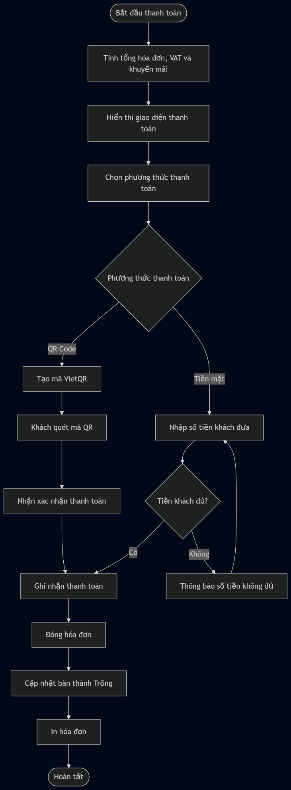
Giải thích Activity Diagram: Trigger Thanh toán -> Tính tổng Bill + VAT + Khuyến mãi -> Chọn Payment Method. Nếu QR: Sinh API VietQR -> Nhận Webhook thành công -> Khóa Bill -> Đổi trạng thái Bàn -> In Hóa đơn.

3.3.3 Giao diện
Mô tả giao diện (Màn hình SCR-03): Modal thanh toán hiển thị chi tiết các dòng tiền (Subtotal, Discount, VAT, Total). Có các nút lớn chọn phương thức: [Tiền mặt] [Thẻ] [Mã QR]. Bên phải hiển thị mã QR động (nếu chọn). Nút xác nhận thanh toán chỉ sáng lên khi số tiền nhập >= tổng bill.

3.3.4 Mô tả chi tiết
Trường | Kiểu dữ liệu | Bắt buộc | Mô tả
payment_method | VARCHAR | Có | Hình thức thanh toán (Cash, Card, Bank_QR).
customer_paid | DECIMAL | Có | Số tiền khách thực trả.
discount_code | VARCHAR | Không | Mã voucher khuyến mãi.

3.4 Quản lý thực đơn (Thêm món mới)

3.4.1 Đặc tả Use Case
Thuộc tính | Nội dung
ID | UC-28
Tên | Thêm món ăn mới
Actor | Manager
Mô tả | Khởi tạo thông tin món ăn/đồ uống vào hệ thống thực đơn.
Tiền điều kiện | Đăng nhập quyền Manager.
Hậu điều kiện | Món mới xuất hiện trên menu gọi món.
Luồng chính | 1. Chọn "Thêm món mới".  2. Nhập thông tin: Tên, SKU, Danh mục, Giá.  3. Upload ảnh & gán khu vực.  4. Lưu dữ liệu.
Luồng phụ | SKU trùng lặp -> Báo lỗi.

3.4.2 Sơ đồ luồng chi tiết
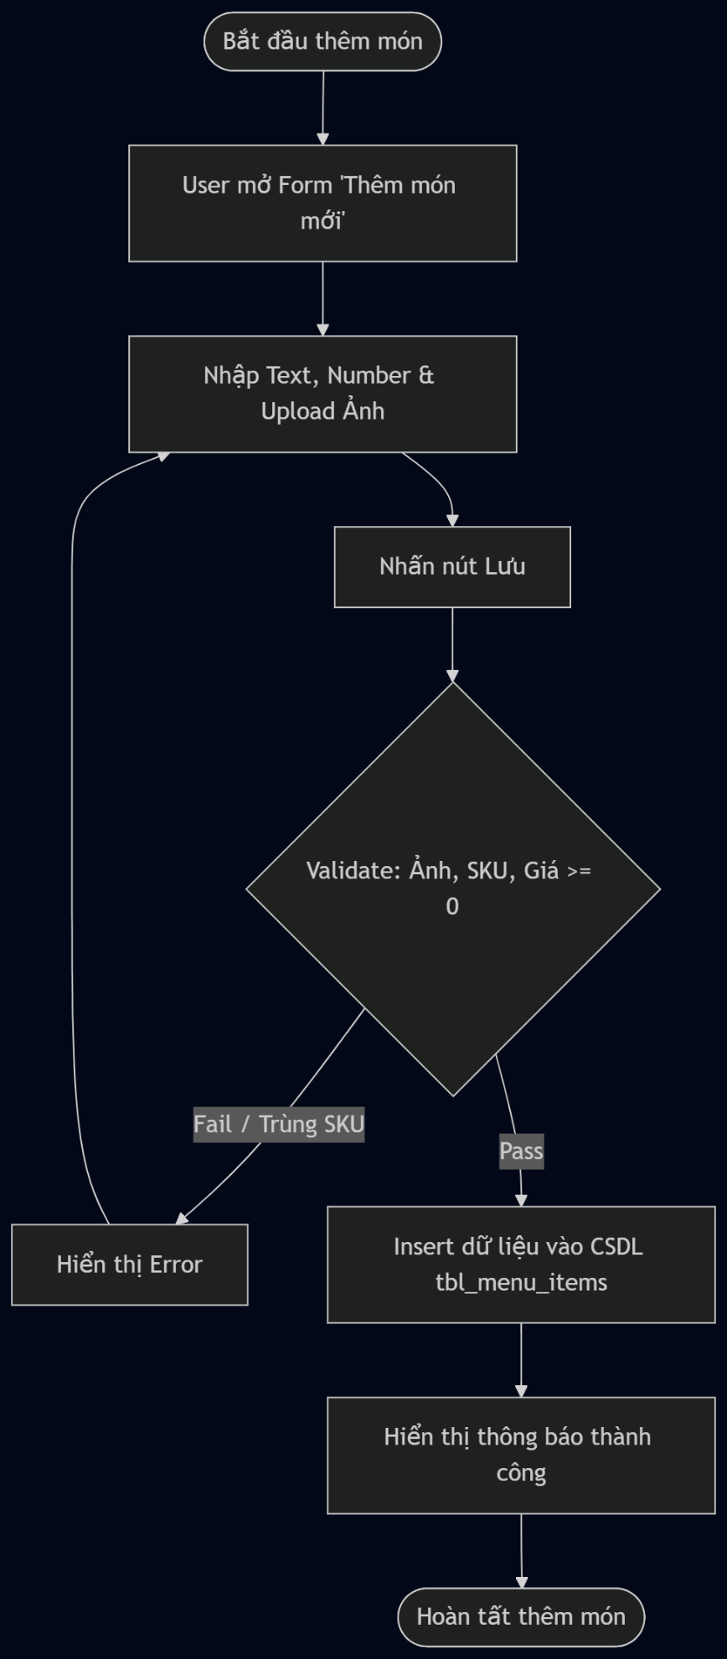
Giải thích Activity Diagram: User mở Form thêm mới -> Nhập Text & Number -> Upload ảnh -> Validate (Check định dạng ảnh, trùng lặp SKU, giá >= 0) -> Fail: Show Error; Pass: Insert DB (tbl_menu_items) -> Thông báo thành công.

3.4.3 Giao diện
Mô tả giao diện: Form nhập liệu tiêu chuẩn với các trường input text. Có dropdown list để chọn Danh mục. Có khung Drag & Drop để tải ảnh minh họa. Nút "Lưu" nằm ở góc phải dưới.

3.4.4 Mô tả chi tiết
Trường | Kiểu dữ liệu | Bắt buộc | Mô tả
item_name | VARCHAR | Có | Tên món ăn (không trùng lặp).
category_id | INT | Có | ID danh mục.
price | DECIMAL | Có | Giá bán (>=0).
is_available | BOOLEAN | Có | Trạng thái kinh doanh (Mặc định True).

3.5 Quản lý nhân viên (Thêm nhân viên mới)

3.5.1 Đặc tả Use Case
Thuộc tính | Nội dung
ID | UC-37
Tên | Thêm nhân viên mới
Actor | Admin, Manager
Mô tả | Thêm hồ sơ nhân sự, phân vai trò và cấp mã PIN xác thực.
Tiền điều kiện | Đăng nhập quyền Admin/Manager.
Hậu điều kiện | Nhân viên có tài khoản, sử dụng mã PIN để thao tác.
Luồng chính | 1. Chọn "Thêm nhân viên".  2. Nhập thông tin cá nhân.  3. Gán Role (VD: Waiter).  4. Hệ thống sinh hoặc Actor tự đặt mã PIN.  5. Lưu dữ liệu.
Luồng phụ | Mã PIN trùng với nhân viên khác đang Active -> Báo lỗi.

3.5.2 Sơ đồ luồng chi tiết
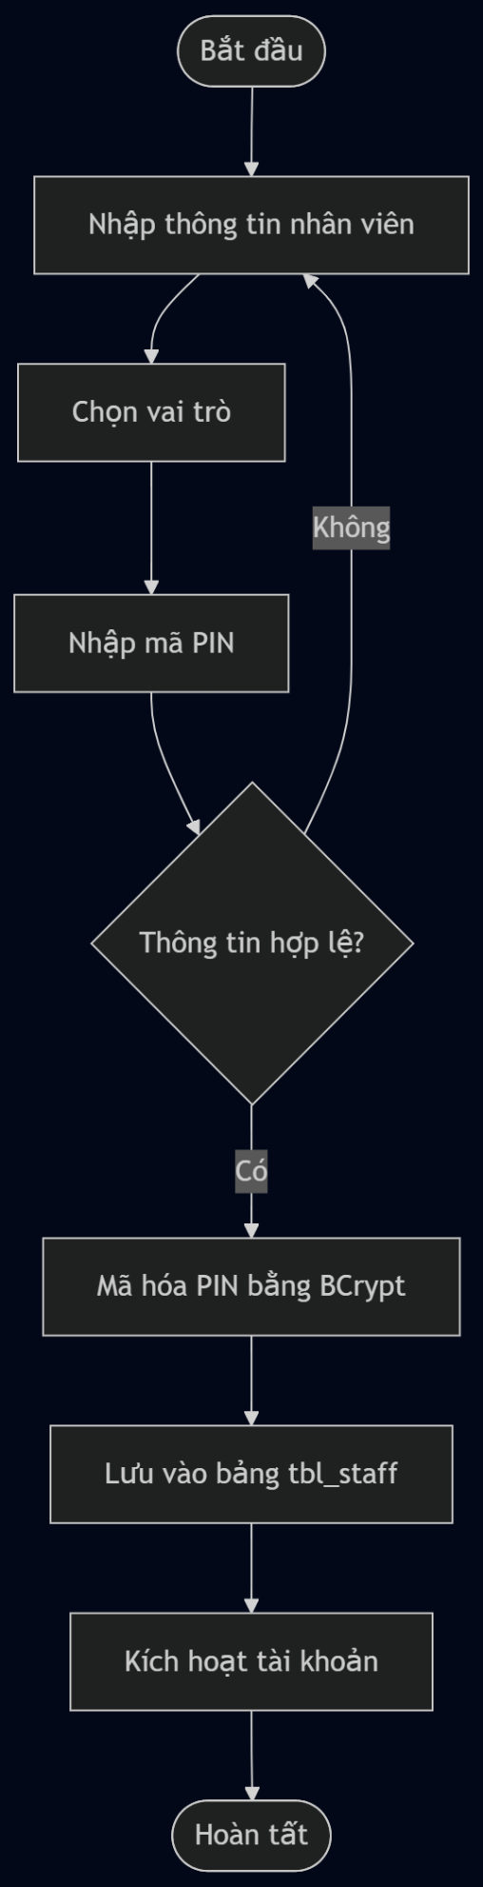
Giải thích Activity Diagram: Nhập thông tin nhân sự -> Chọn Vai trò (RBAC) -> Tạo mã PIN -> Thuật toán băm PIN (Bcrypt/SHA-256) -> Lưu CSDL (tbl_staff) -> Kích hoạt tài khoản nhân viên.

3.5.3 Giao diện
Mô tả giao diện: Form danh mục thông tin nhân sự. Trường Số điện thoại có validation 10 số. Trường mã PIN yêu cầu nhập 4 hoặc 6 chữ số định dạng password type (hiển thị dấu *).

3.5.4 Mô tả chi tiết
Trường | Kiểu dữ liệu | Bắt buộc | Mô tả
full_name | VARCHAR | Có | Họ tên nhân viên.
role | VARCHAR | Có | Vai trò (Admin, Manager, Cashier, Waiter, Kitchen).
pin_code | VARCHAR | Có | Mã PIN xác thực (Được lưu dưới dạng mã hóa).

3.6 Phân hệ tích hợp API RESTful Endpoints
Danh sách các cổng giao tiếp API dùng để đồng bộ dữ liệu giữa React Frontend và Spring Boot Backend:
3.6.1 Module Tables & Orders
- GET /api/v1/tables - Lấy danh sách trạng thái sơ đồ toàn bộ bàn trong hệ thống thời gian thực. * POST /api/v1/tables/{id}/open - Kích hoạt mở bàn trống, sinh mã order_id. * PUT /api/v1/orders/{id}/items - Waiter gửi danh sách món ăn từ Khay Order xuống Bếp. * PATCH /api/v1/orders/{id}/items/{item_id}/cancel - Hủy món ăn trong danh sách (Yêu cầu xác thực mã PIN của vai trò Manager).
3.6.2 Module Kitchen Display System (KDS)
- GET /api/v1/kds/items?status=PENDING - Lấy danh sách các món đang xếp hàng chờ chế biến. * PATCH /api/v1/kds/items/{id}/status - Cập nhật luồng trạng thái món ăn từ CHỜ CHẾ BIẾN -> ĐANG CHẾ BIẾN -> HOÀN THÀNH.
3.6.3 Module Payments
* POST /api/v1/payments/vietqr - Sinh chuỗi mã VietQR động chứa mã hóa số tiền customer_paid và mã hóa hóa đơn. * POST /api/v1/payments/webhook - Tiếp nhận phản hồi tự động kết quả giao dịch trực tuyến thành công từ cổng ngân hàng để đóng hóa đơn.

PHẦN 4: CÁC COMPONENT, THÔNG BÁO, CẢNH BÁO

Components
Thành phần | Mô tả
Card/Grid Layout | Thẻ hiển thị bàn ăn có viền màu trạng thái (Xanh, Đỏ).
Order Tray | Khay đơn hàng cố định tự động cộng dồn tổng tiền.
Modal/Dialog | Popup bật lên áp dụng cho Thêm/Hủy, Thanh toán.
Loading Overlay | Biểu tượng xoay tròn ngăn chặn double-click khi xử lý API.

Toast Message
Mã | Nội dung | Khi nào xuất hiện
MSG-01 | Đã gửi đơn hàng xuống bếp thành công. | Nhấn nút "Gửi Bếp" tại màn hình Gọi món.
MSG-02 | Thanh toán hoàn tất. | Thu ngân xác nhận thanh toán thành công.
MSG-03 | Đang thiết lập lại kết nối... | Thiết bị mất mạng LAN tạm thời.

Validation & Warning
Trường | Điều kiện | Thông báo
guest_count | Phải là số nguyên > 0. | Số lượng khách không hợp lệ.
payment_amount | Phải >= Tổng bill cần thu. | Số tiền nhận từ khách không đủ.
stock_quantity | Dưới ngưỡng min_stock_level. | WRN-01: Nguyên liệu sắp hết (Cảnh báo).
item_availability | Khi hết hàng (OOS). | WRN-02: Không đủ nguyên liệu để chế biến!

Error Message
Mã lỗi | Nội dung
400 Bad Request | Dữ liệu đầu vào không hợp lệ hoặc thiếu bắt buộc.
403 Forbidden | Quyền hạn Role không đủ để duyệt thao tác này.
409 Conflict | Tài nguyên bị khóa (Bàn đang thao tác bởi người khác).
422 Unprocessable | Định lượng vật tư âm, không thể hoàn tất luồng.

